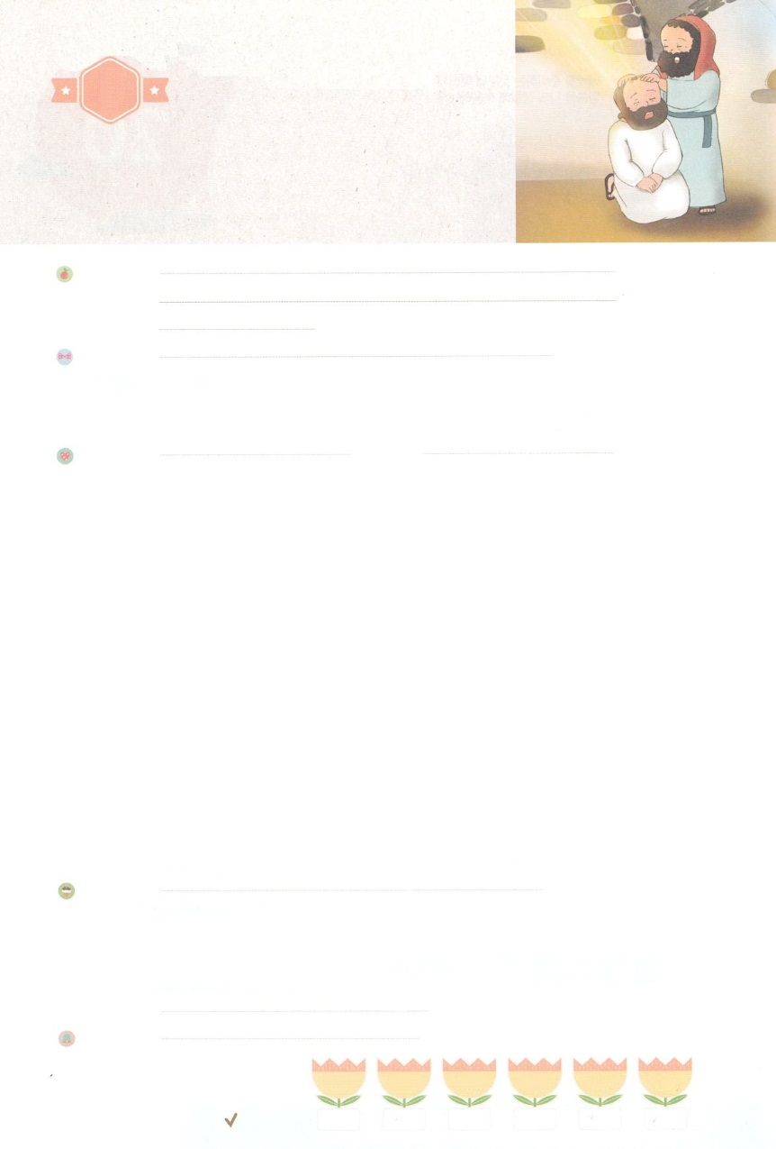

れいはいはさいこうのしゅくふく

わたしを　あいしてくださる　かみさまに

さいこうの　えいこうを　ささげましょう

　　　　　ただ　せいれい

まいにち

れいはい

いのり　　　　　　　　　　　　　　　　　　　　　　　　　　　　　　　　　　　　　　　　　　しかいしゃ

しとしんじょう　　　　　　　　　　　　　　　　　　　　　　　　　　　　　　　　　　　　　　みんなで

さんび　　　　　　　　　　　　　　　　さんびか179ばん（よきしらせを）ついていきます (2018ねんこどもさんび)

せいしょ　　　　　　　　　　　　　　　　　　　　　　　　　　　　　　　　　　　　しと1:8

**1:8**　しかし、があなたがたのにまれるとき、あなたがたはをけます。そして、エルサレム、ユダヤとサマリヤの、およびのてにまで、わたしのとなります。

みことば　　　　　　　　　　　　　　　　ただ　せいれい　　　　　　　　　　　　　　　　　　しかいしゃ

　このは、のあるにされていています。なことに、のあるたちを、サタンがかしています。このたちは、サタンをげて、のことをきらいになるようにさせます。そのたちは、サタンをしくせます。はこのをかすために、**のども**にをくださいます。のがじらない、ただ**によってたされる**です。

　によってたされるは、のと、のでけることができます。イエス・キリストのおによってれば、**に**がいっぱいになります。さんびして、ワーシップでダンスをするなら、**やみはれて、のにびがちあふれます。**みことばをくとついたはっていって、**ただ**でいっぱいになります。このように、ただのをわうなら、えがえられるようになります。

　サタンがったをにすることができます。サタンにつかまっている

のあるとも、かすことができます。

いのり　　　　　　　　　　　　　　　　　　　　　　　　　　　　　　　　　いっしょに　おおきなこえで

いのりましょう

ちちなる　かみさま、ありがとうございます！　サタンに　つかまっている　ちからがある

ひとびとを　いかすことが　できるほど　ちからを　ください。せいれいに　みたされる　ちからを

まいにち　れいはいの　とき　かいふくして　あじわうことが　できますように。

イエス・キリストの　おなまえに　よって　おいのりします。　アーメン

しゅのいのり　　　　　　　　　　　　　　　　いっしょに　しゅのいのりを　いのって　れいはいを　おえましょう

フォーラム　　　　　　　　　　　　　　　　　きょうの　みことばを　きいて　パパとママと　はなしを　しましょう

　　　　　　　　　　21日　　　　22日　　　　 23日　　　　24日　　　　 25日　　　　　26日

　　　　まいにち

　　　　　　　　　　　　　　　チェックしよう　げつよう　　　かよう　　　すいよう　　もくよう　　　きんよう　　　どよう

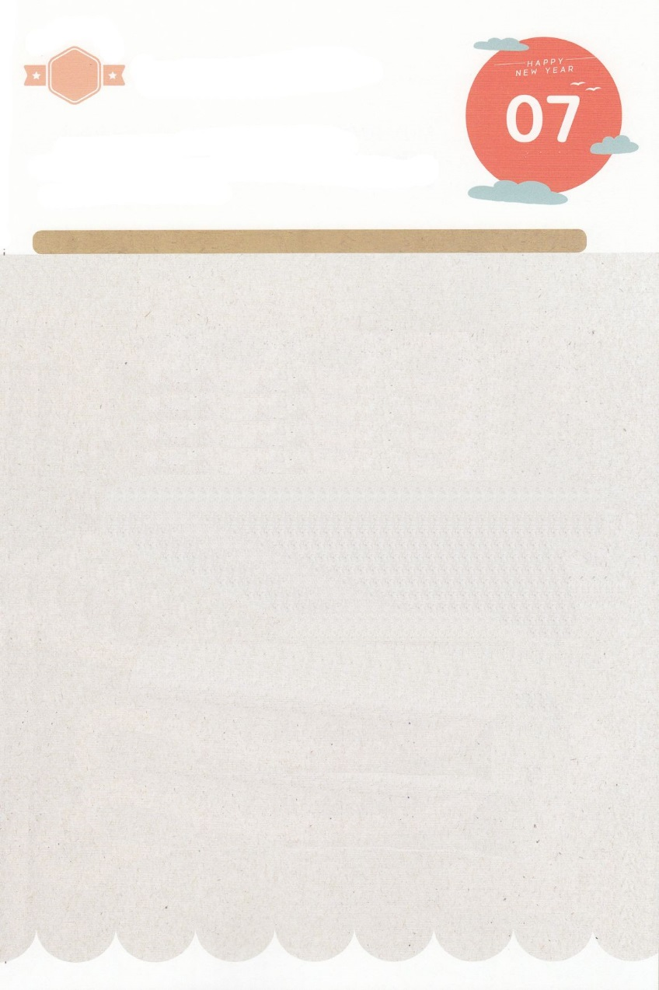

みことば　あんしょう

あま～い

１３３

１３３とは、みことばを　１にち　３かい　３かいずつ　よめば

　　　　　　いっしゅうかんに　おぼえることが　できるという　いみです。

あまくて　ふしぎな　かみさまの　みことばを　まいにち　よみましょう。

よく　みえる　ところに　はっておいて　いっしゅうかん

くりかえし　よんで　みことばを　おぼえましょう

**しかし、たすけぬし、すなわち、**

**ちちが　わたしの　なによって**

**おつかわしになる　せいれいは、**

**あなたがたに　すべてのことを**

**おしえ、また、わたしが　あなたがたに**

**はなした　すべてのことを**

**おもいおこさせて　くださいます。**

ヨハネ14しょう26せつの　みことば

げつようび

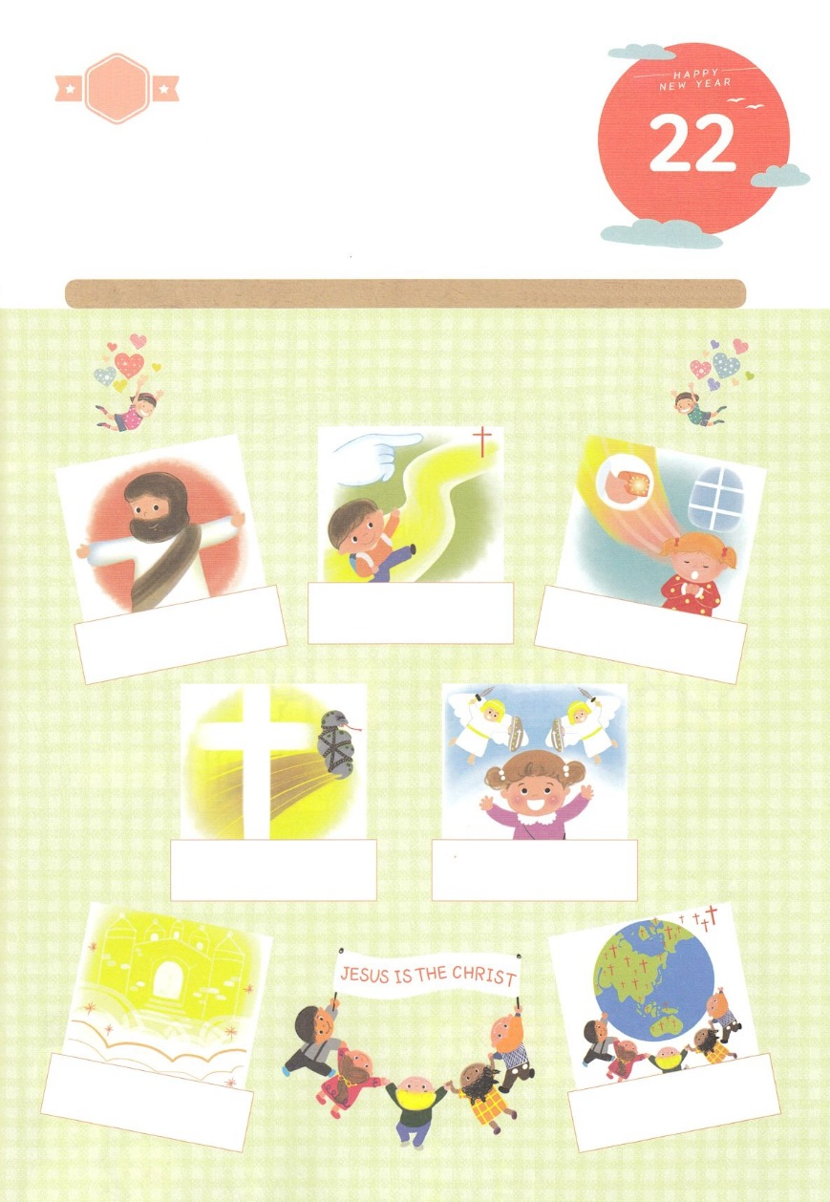

きりはりしよう

せかいふくいんか

てんごくの

はいけい

てんのぐんぜい

みつかいの　たすけ

サタンを

しばる

いのりの

こたえ

せいれいの

みちびき

かみのこども

きって　はりましょう

サタンは　しゅうきょう　せいじ　けいざい　ぶんかを　とおして

このよの　しゅじんと　なっています。　かみのこどもは　れいはいを

とおして　ただ　せいれいの　みたしを　うけ　かみさまが　くださる

ちからで　このよを　おさめて　せいふくします。　したの　えに

あう　ことばを　つぎの　ページから　えらんで　はりましょう。

　　　　　かみのこどもが　あじわう　７つの　しゅくふく

かようび

　じゅんびする　もの：　はさみ　のり　つぎのページ

ちょき　ちょき

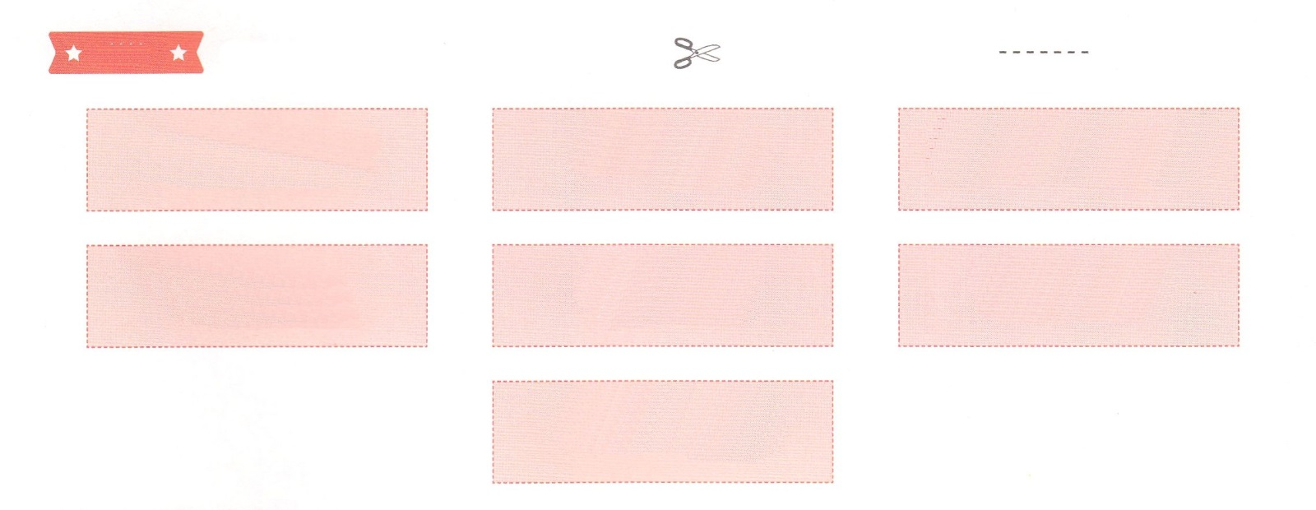

ふろく　　　　　　　　　　　　　　　　　　　　　　　　　　はさみで　きりましょう

てんのぐんぜい

みつかいの　たすけ

せかいふくいんか

てんごくの

はいけい

サタンを

しばる

いのりの

こたえ

せいれいの

みちびき

かみのこども

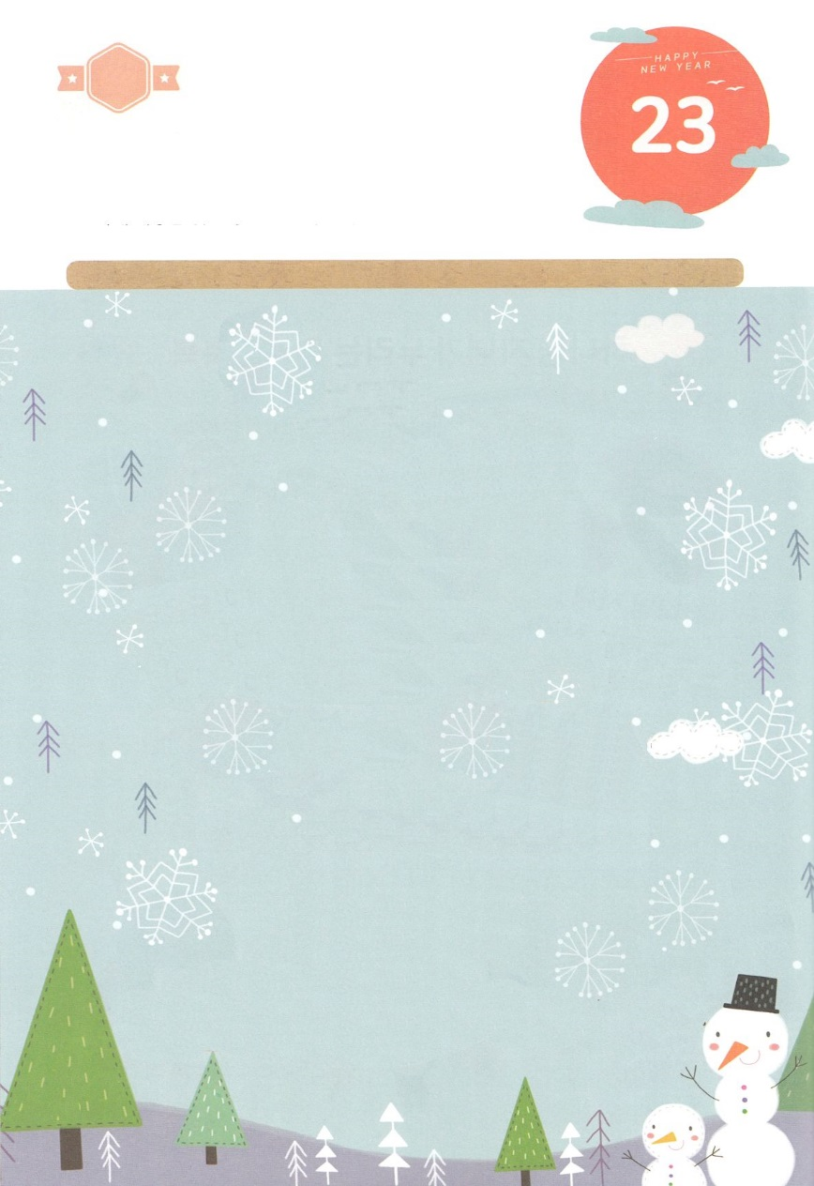

かくしんさがし

かみさまは　このよを　いかすために、

かみのこどもに　ちからを　くださいます。

ほかの　ちからが　まじらない、

ただ　せいれいによって　みたされる

ちからです。

　せいれいによって　みたされる　ちからは、

にちようの　れいはいと、まいにちの　れいはいで

うけることが　できます。

サタンが　つくった　ぶんかを

ふくいんぶんかに　さいそうぞう

することが　できます。

すいようび

かくしんの　ないようを　こころに　きざみましょう

きょうも　パパとママと　いっしょに　れいはいしましょう。

きょうの　みことばで　じゅうような　たんごを　もういちど

かんがえてみましょう。

したの　ないようを　よんで　じゅうような　たんごを

なぞって　かきましょう

はーい！

わたしです！

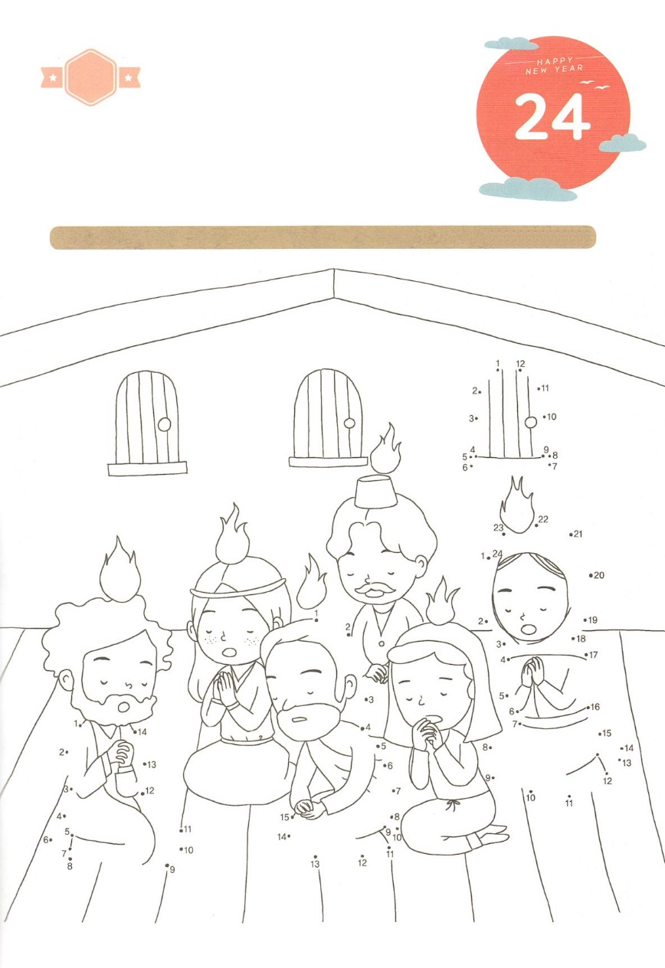

さがして　いろをぬろう

かくれている　えを　みつけたり　きれいに　いろを

ぬったり　しましょう

イエスさまは　じゅうじかで　しなれ　みっかめに　ふっかつされ

しとのはたらき１しょう８せつの　みことばを　くださいました。

いまも　この　みことばを　にぎれば　じょうじゅします。

したの　えには　マルコの　おくじょうの　まに　あつまった　でしたちが

しとのはたらき１しょう８せつの　みことばが　じょうじゅするように　いのって

います。えを　かんせいして　いろを　ぬって　わたしだけの　みことばの

じょうじゅを　いのりましょう。

　　　　　　　　　　　　　　　　　　　　　　　　　　　　じゅんびするもの　│　いろをぬる　どうぐ

どこ？

もくようび

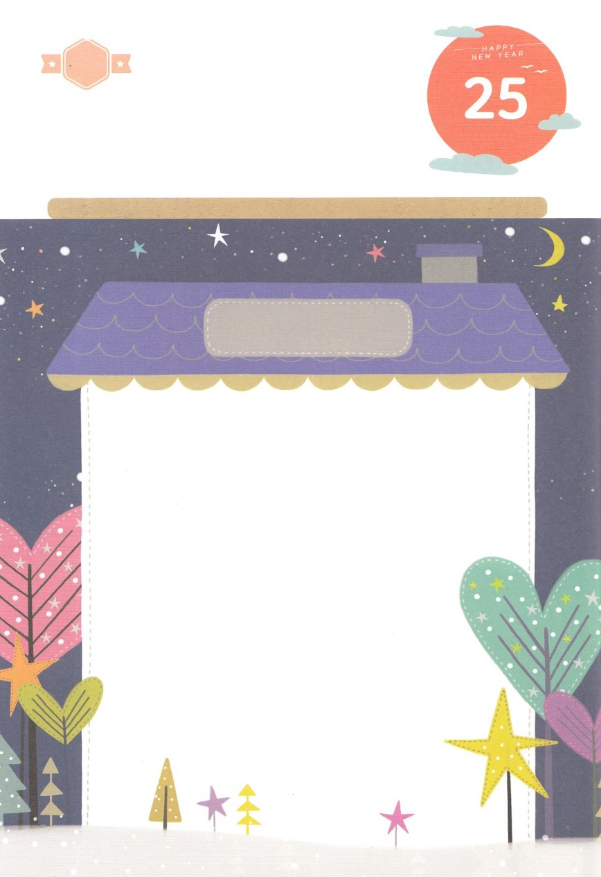

ひょうげんしよう

パパとママと　いっしょに　おはなしして

かみさまが　よろこばれる　かんがえ　ことば　こうどうを

えで　ひょうげんしましょう。

　　　　ただ　せいれいに　みたされる　しゅくふくを　あじわう　とき

　　　　かみさまが　わたしたちに　ましくわえて　くださる　こたえは

　　　　なんでしょうか。　かぞくと　はなしを　わかちあって

　　　　えか　じで　ひょうげんしましょう。

ひそひそ

きんようび

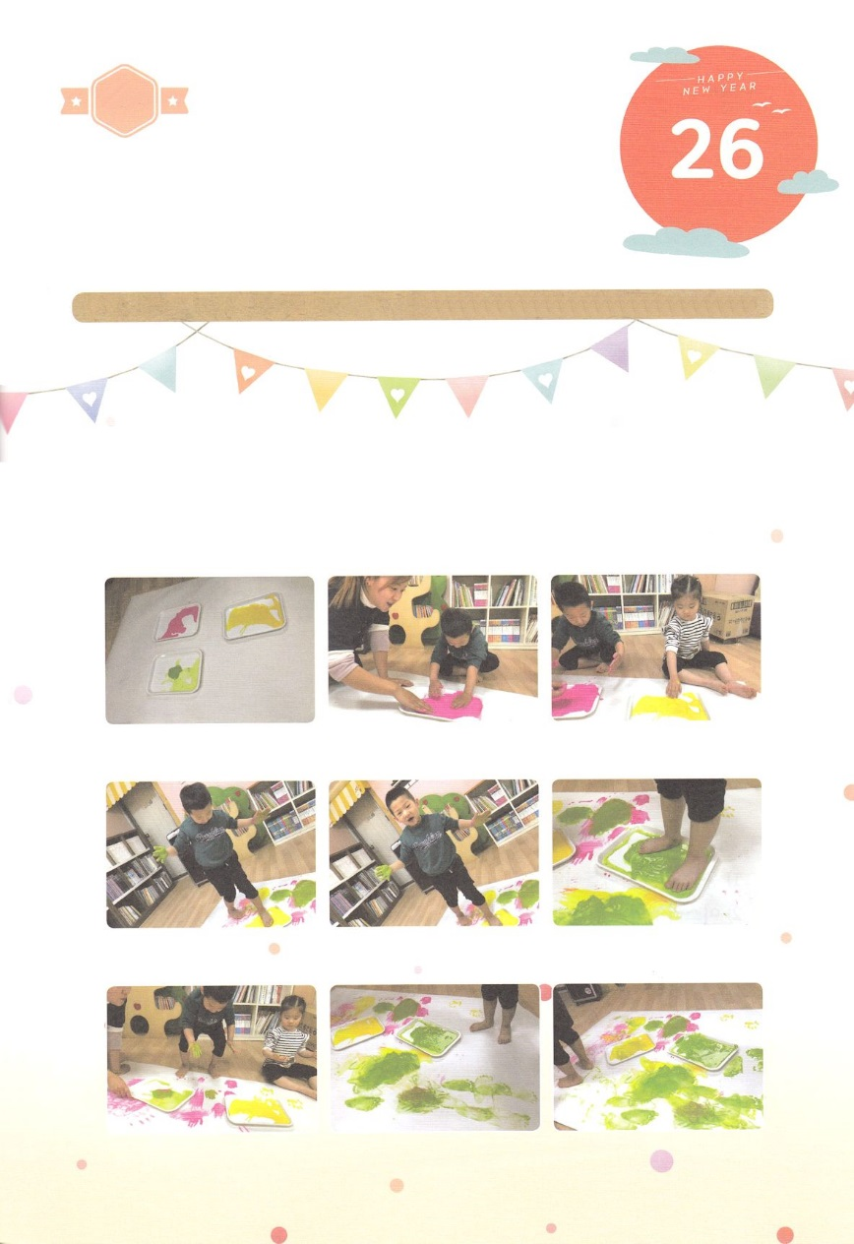

ワーク

たのしい　ワークをして　いっしゅうかんの　みことばを

こころに　きざみましょう

　じだいてき　けいやく　せかいふくいんかの　ために　かみさまが　わたしを

　でんどうでしとして　よばれました。　わたしは　せいれいに　みたされて

　せかいふくんか　する　しゅじんこうとして　いきていくのです。

　したの　ワークを　して　せかいふくいんかを　こころに　いだきましょう。

　　　　　　　　　　　　　　　　　じゅんびするもの│えのぐ　おぼん　おおきなかみ（もぞうし）　テープ

　　　　　　ゆかに　おおきな　かみ（もぞうし）を　ひろげて　うごかないように　テープで　こていします。

　　　　　　　　　　　　　　　おぼんに　えのぐを　といて　てで　まぜます。

　　　　　　　　　おぼんの　えのぐを　あしで　ふんで　あしの　うらに　えのぐを　つけます。

せかいふくいんかの　げんばを　かんがえながら　ゆかの　おおきな　かみの　うえを　あるきましょう。

パッパ

パッパ

どようび

せかいふくいんかを

　こころに　いだこう！